Fecha de confección : 20/03/2016 | Alerta Nº05/2016
Fechadel incidente : 18/03/2016
TITULO : Caída y golpe en tórax

A – Descripción del evento

El operador se encontraba realizando tareas de corte y soldadura en el taller de la base, luego de efectuar tareas de corte con amoladora, toma las pinzas de la soldadora y cuando se acerca al banco de trabajo para proceder a unir las piezas cortadas, se engancha el pie con uno de los cables de la máquina mencionada y al dar el paso hacia adelante cae golpeándose con el extremo del banco de trabajo en la zona de las costillas derechas.

B - Causas

- Golpe en tórax.

C – Consecuencias

- Daños a personas: el operario pierde días de trabajo por sufrir fuerte golpe en la zona intercostal derecha.

D – Recomendaciones

- Mantener orden y limpieza en la zona de trabajo.
- Definir zonas de tránsito y dejarlas libres de obstáculos.
- Utilizar cables de largo adecuado, evitar los excesivamente largos cuando la tarea se realiza en espacios de pequeñas dimensiones.
- Evitar realizar más de una tarea al mismo tiempo.

E – Acciones preventivas

- Realizar un alerta de seguridad para difundir y prevenir las acciones indebidas en todas las operaciones de la empresa.
- Re capacitar en orden y limpieza en la zona de trabajo.

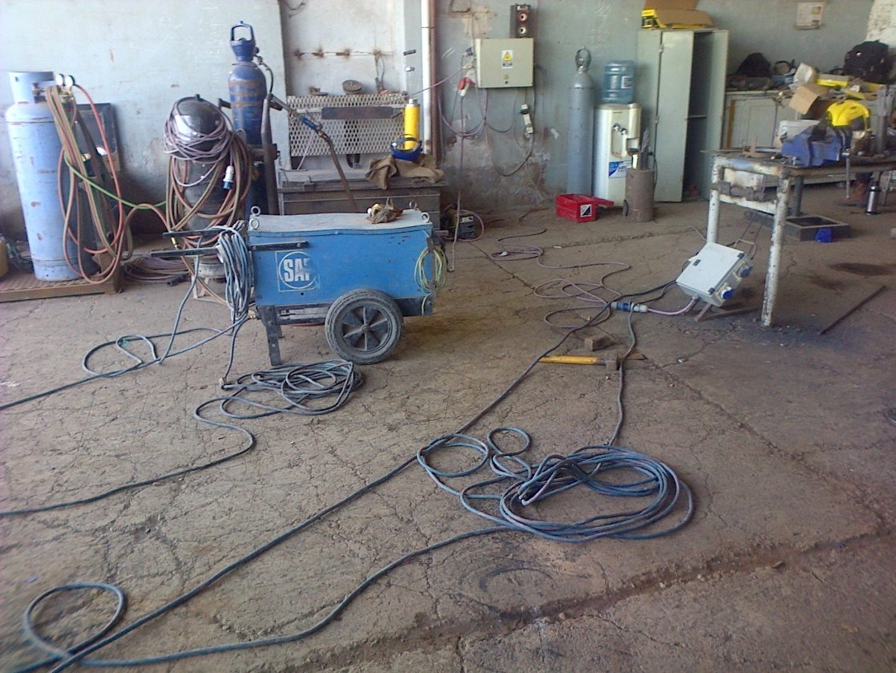

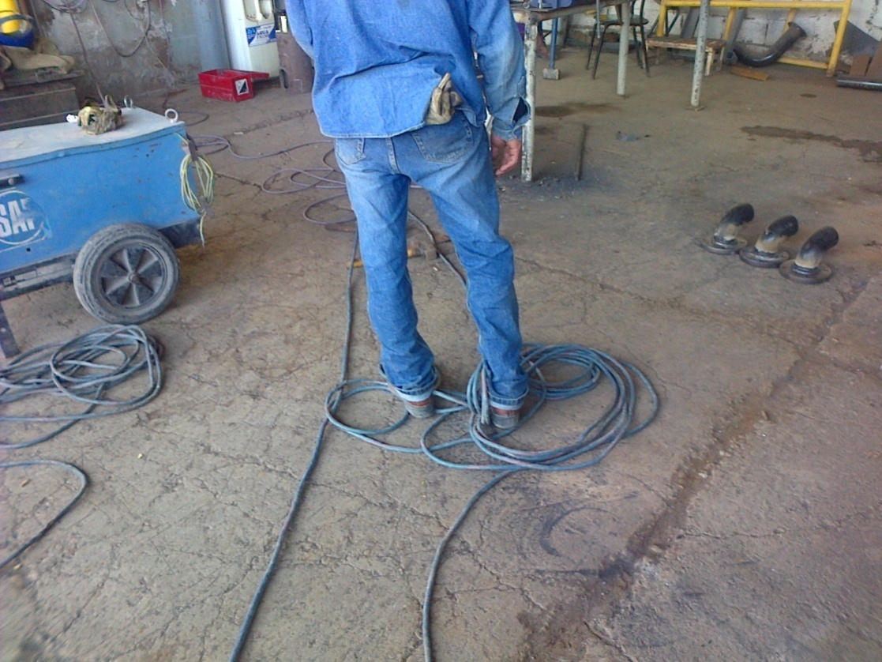

Recuerde:

Antes de realizar cualquier tarea “ANALICE los RIESGOS" de esta manera evitaremos consecuencias negativas.

